**О результатах надзорной деятельности за организациями агропромышленного комплекса**

За период с 14.07.2025 по 25.07.2025г, с целью повышения ответственности должностных лиц и работников организаций агропромышленного комплекса за обеспечением здоровых и безопасных условий труда, санитарно-эпидемиологического благополучия работающих и реализации поручения Гродненского областного исполнительного комитета «О проведении месячника безопасности труда» проведен плановый тематический мониторинг в 2 сельскохозяйственных организациях: КСУП «Малюшичи» и СПК «Маяк-Заполье». Нарушения требований санитарно-эпидемиологического законодательства выявлены на всех проверенных объектах.

***КСУП «Малюшичи» РММ аг. Малюшичи******выявлены нарушения:***

- не проведен своевременный покос травы участков озеленения территории РММ и прилегающей территории;

- территория мойки автотранспорта не содержится в чистоте (поросла сорной растительностью, разбросаны пластиковые бутылки);

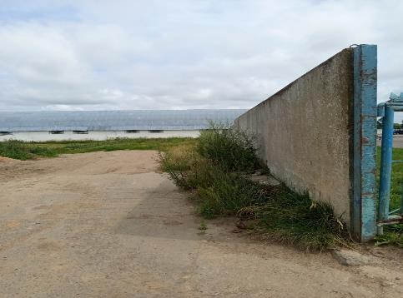

- площадка, где осуществляется сбор и временное хранение ТКО не содержится в чистоте (поросла сорной растительностью), емкости не оборудованы крышками;

- потолок бытового помещения (комнаты отдыха) не поддерживается в исправном состоянии (имеет дефекты покрытия);

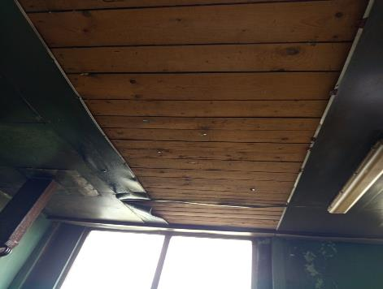

- общеремонтная мастерская не содержится в чистоте (по углам паутина);

***КСУП «Малюшичи» РММ д.Барановичи******выявлены нарушения:***

- территория РММ не содержится в чистоте (имеется скопление строительного мусора);

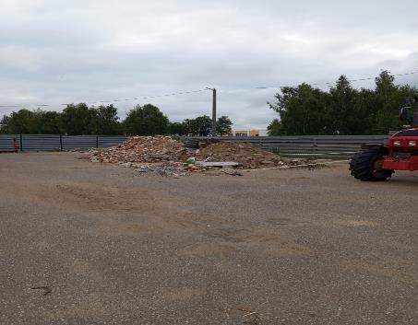

- сбор и временное хранение крупногабаритных промышленных отходов (утильных шин) не осуществляется на обозначенной площадке, имеющей твердое покрытие (хранятся на территории РММ);

- общеремонтная мастерская не содержится в чистоте (по углам паутина);

- рабочие места (осмотровые ямы) не содержатся в чистоте;

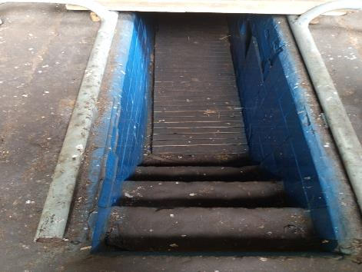

- на территории РММ участок мойки автотранспорта без отстойника для предварительной очистки стоков;

***КСУП «Малюшичи» склад для хранения пестицидов и ядохимикатов******аг.Малюшичи******выявлены нарушения:***

***-*** не проведен своевременный покос травы участков озеленения территории, прилегающей к складу;

- в складе не размещена информация о правилах личной гигиены и оказания первой помощи в случае отравления средствами;

***КСУП «Малюшичи» склад минеральных удобрений аг.Малюшичи******выявлены нарушения:***

- не проведен своевременный покос травы участков озеленения территории, прилегающей к складу;

***КСУП «Малюшичи» площадка протравливания семян******д.Рутковичи* *выявлены нарушения:***

- территория, прилегающая к складу не содержится в чистоте (не упорядочено хранение металлолома);

- не заменяются своевременно вышедшие из строя лампы;

- в аптечке универсальной допускается хранение лекарственных средств с истекшим сроком годности,

***СПК «Маяк-Заполье» РММ аг. Красное выявлены нарушения:***

- не проведен своевременный покос травы участков озеленения территории, прилегающей к РММ;

- территория РММ не содержится в чистоте (не упорядочено хранение утильных шин и дров под навесом);

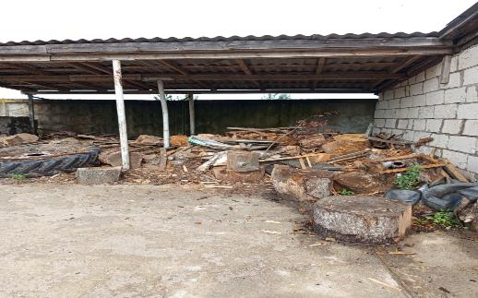

- пол в комнате приема пищи не содержится в чистоте;

- рабочие места (осмотровые ямы) не содержатся в чистоте;

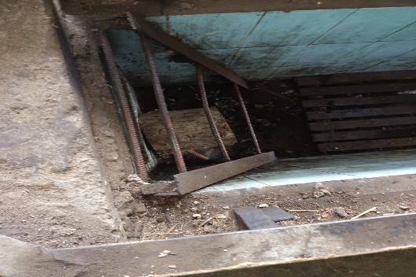

- токарный цех не содержится в чистоте (по углам паутина);

- в аптечке универсальной допускается хранение лекарственных средств с истекшим сроком годности;

***СПК «Маяк-Заполье» РММ д.Полоная выявлены нарушения:***

- на территории мойки автотранспорта и прилегающей территории не обеспечен своевременный покос травы участков озеленения;

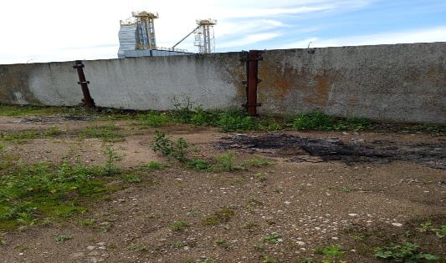

- остекление оконного блока в слесарном цеху не содержится в чистоте;

- общеремонтная мастерская не содержится в чистоте (по углам паутина);

- в бане светильники искусственного освещения не содержатся в чистоте;

***СПК «Маяк-Заполье» склад минеральных удобрений аг.Красное выявлены нарушения:***

- в складе не размещена информация о правилах личной гигиены и оказания первой помощи в случае отравления средствами;

- несвоевременно проводится ремонт крыши склада минеральных удобрений (крыша протекает);

**-** склад не обеспечен достаточным количеством дезактивирующих средств;

***СПК «Маяк-Заполье» площадка протравливания семян д. Лесок выявлены нарушения:***

- на площадке протравливания отсутствует аптечка первой помощи универсальная;

***СПК «Маяк-Заполье» площадка протравливания семян д. Тудорово выявлены нарушения:***

- на площадке протравливания отсутствует аптечка первой помощи универсальная;

***СПК «Маяк-Заполье» склад для хранения пестицидов и ядохимикатов д. Тудорово выявлены нарушения:***

**-** помещение склада не содержится в чистоте;

**-** склад не обеспечен достаточным количеством дезактивирующих средств;

- на площадке не размещена информация о правилах личной гигиены и оказания первой помощи в случае отравления средствами;

***СПК «Маяк-Заполье» склад минеральных удобрений д. Полоная выявлены нарушения:***

- несвоевременно проводится ремонт крыши склада минеральных удобрений (крыша протекает);

**-** склад не обеспечен достаточным количеством дезактивирующих средств;

- в складе не размещена информация о правилах личной гигиены и оказания первой помощи в случае отравления средствами,

**По итогам проведенного мониторинга** направлены рекомендации в сельскохозяйственные организации со сроками устранения выявленных нарушений.

Помощник врача-гигиениста Каляда О.Н.